20133122 – Đỗ Hoàng Thịnh

USER DEFINE FUNCTION

# Cài đặt file Sample_Eval

## Cấu hình file pom.xml

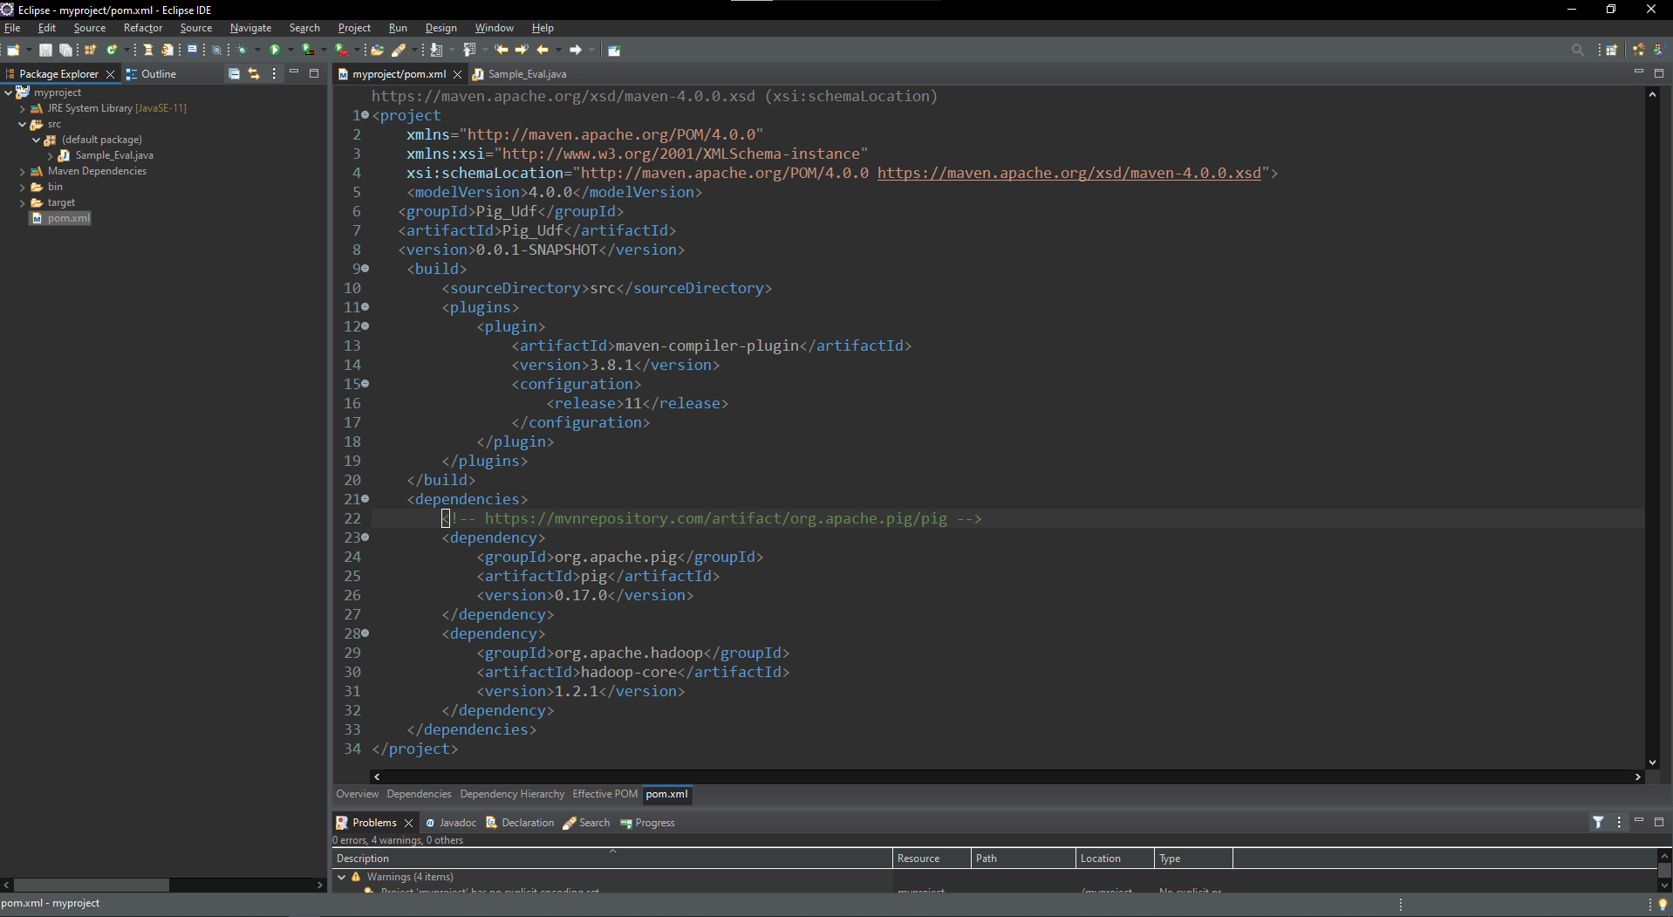

## Tạo file Sample_Eval.java

## Xuất ra file Jar

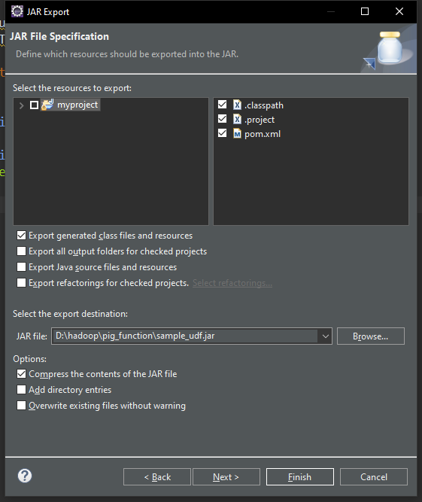

## Lưu về thư mục share với máy ảo

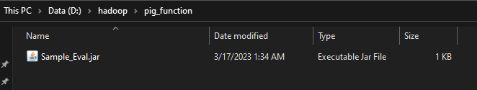

# Chạy UDF trên Pig Mapreduce

## Khởi động HDFS

* Master

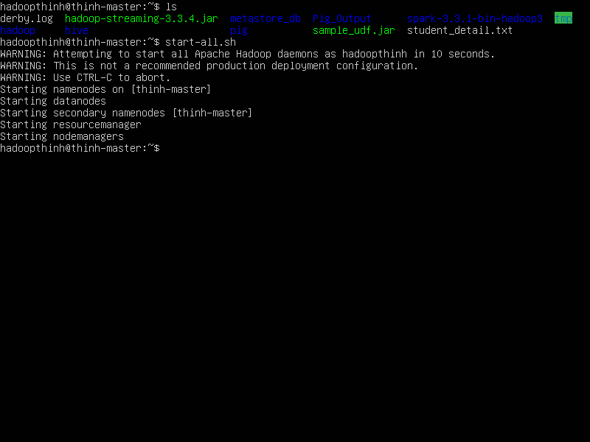

* Slave

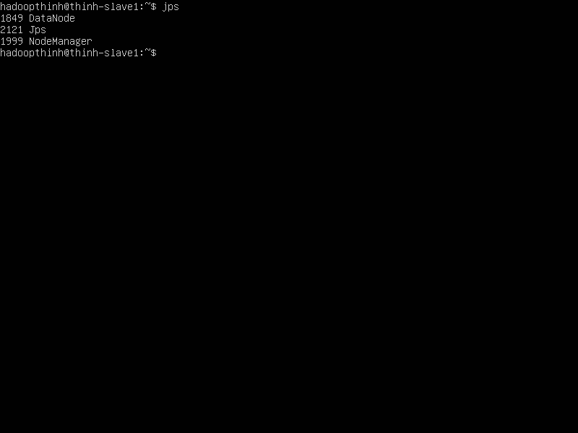

## Copy file Sample_Eval.jar vào master rồi tạo thêm file employee để chuẩn bị chạy thử

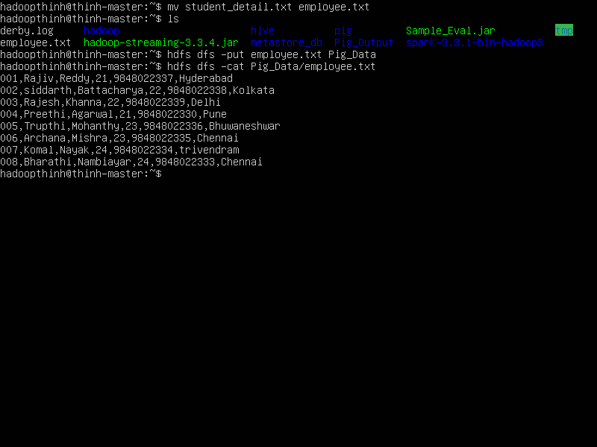

## Chạy pig -x mapreduce

grunt> REGISTER Sample_Eval.jar;

grunt> employee = LOAD ‘.Pig_Data/employee.txt’ USING PigStorage(',') as (id:int, firstname:chararray, lastname:chararray, age:int, phone:chararray, city:chararray);

grunt> Upper_case = FOREACH employee GENERATE Sample_Eval(lastname);

grunt> dump Upper_case

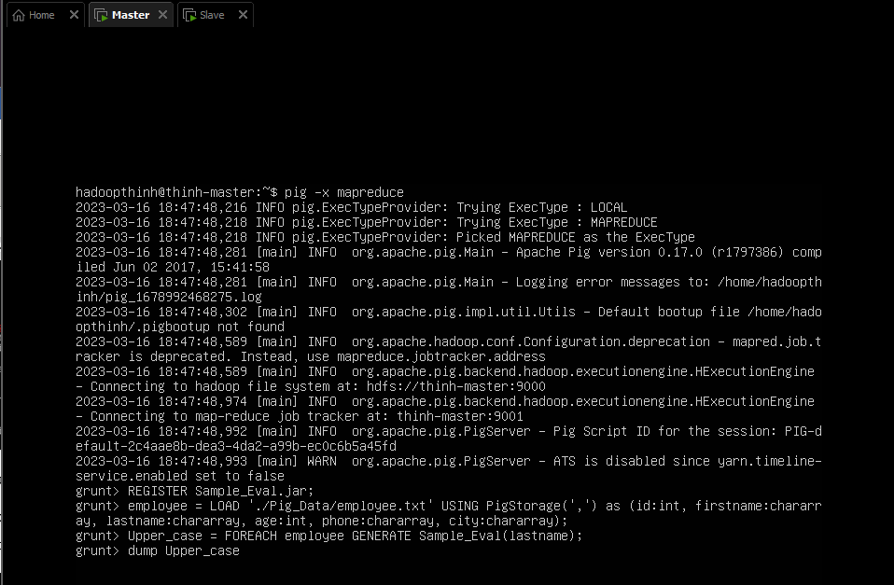

## Kết quả

